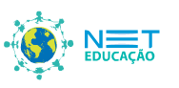 | Ensino Fundamental I  Música:  Batuques.

Material de Apoio: Propriedades e Representação do Som.
PROPRIEDADES DO SOM.
As propriedades do Som são: Duração, Intensidade, Altura (Grau) e Timbre:

Duração - É o tempo de produção do som.
Intensidade - É o que determina se o som é mais fraco ou mais forte.
Altura (Grau) - É o que determina ser um som mais grave ou mais agudo.
Timbre - É o que nos permite determinar o que deu origem ao som. É por meio do timbre que distinguimos o som do violino, do piano, da flauta, da voz humana ou de qualquer outro instrumento, por mais pitoresco que esse possa vir a ser. Para que uma música seja executada com fidelidade de expressão, essas propriedades têm de ser representadas na escrita musical.

REPRESENTAÇÃO DAS PROPRIEDADES DO SOM NA ESCRITA MUSICAL.
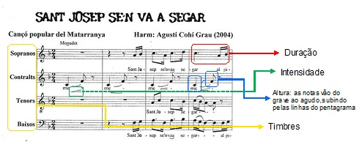
Cada uma das propriedades do Som pode ser representada na escrita musical:
Duração – É representada pelas figuras utilizadas na música escrita ;
Intensidade – É representada pelas indicações de dinâmica, inseridas na música escrita;
Altura – É representada pela posição da nota na música escrita.
Timbre – É representada pela indicação da voz ou instrumento que deve executar a música. A música também possui seus elementos.

ELEMENTOS DA MÚSICA
Os elementos da Música são o Ritmo, a Melodia, a Harmonia e o Timbre.
Ritmo - Elemento primordial e provém da noção de duração. Em outras palavras, é uma forma ordenada e regular de medir o tempo.
Melodia - É formada por uma sucessão de sons que variam de acordo com a duração, altura e intensidade. É subordinada ao ritmo e tem sua origem nas inflexões da palavra, nas exclamações, nos gritos, no silêncio ou no sentimento ou impressão que se procura exprimir.
Polifonia - para completar, tem por base o acorde, que é um conjunto de sons simultâneos provenientes de um mesmo som gerador.
Harmonia - É a combinação de acordes que sequenciados acompanham a melodia da musica.
Timbre - Além de ser uma propriedade do som, representando a diferença de impressão que existe entre dois sons de duração, altura e intensidade iguais. O timbre é o que nos permite diferenciar o som dos diversos instrumentos (cada um tem um timbre diferenciado) e, inclusive, da voz humana. Por exemplo: o timbre da minha voz é diferente da sua, o que permite diferenciar nós dois; o timbre de um violino é diferente do trompete.
Observação: O som de alguns instrumentos de percussão não tem altura como, por exemplo, a castanhola, bombo, tambor etc.
(Fig 1):

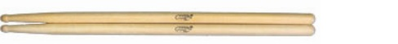

Plano de Aula: Professor João Aly.

